**POLITECNICO DI MILANO**

**DIPARTIMENTO DI ENERGIA**

##### I PROVA IN ITINERE DI SISTEMI ENERGETICI PER INGEGNERIA FISICA

25/11/2016

Allievi fisici

Allegare alle soluzioni il presente testo indicando (in STAMPATELLO):

NOME E COGNOME...................................................................................................................

##### Tempo a disposizione: 2 ore 30 minuti

**Leggere attentamente le avvertenze**: Indicare chiaramente nome e cognome su tutti i fogli da consegnare. Rispondere brevemente ma con chiarezza solamente ai quesiti posti, evidenziando le necessarie unità di misura. Calcoli e spiegazioni - pur corretti in sé - che non rispondono ai quesiti posti non saranno considerati ai fini della valutazione del compito. Nel caso sia richiesta una soluzione grafica indicare con chiarezza sui grafici allegati la soluzione proposta.

**Tenere spenti i telefoni cellulari, non usare appunti, dispense, etc.** Riportare i risultati richiesti su questo foglio e procedimento/calcoli intermedi sul foglio a quadretti (intestato con nome e matricola).

**Punteggio:** Punteggio totale pari a 35. Il docente si riserva di normalizzare i risultati in trentesimi con coefficienti correttivi in base all’esito medio delle risposte date.

**Dati per la risoluzione dei quesiti**

Costante universale dei gas ℜ = 8314 J/(kmol·K) MMaria = 28.9 kg/kmol

* **ESERCIZIO 1 (punti 4)**

Una macchina idraulica elabora un fluido incomprimibile (densità =800 kg/m3). La pressione in ingresso è pari a 15 bar mentre allo scarico la pressione è di 2 bar. La velocità di ingresso V1 è pari a 3 m/s mentre il rapporto tra le sezioni di ingresso e uscita (S1/S2) è pari a 3. Sapendo che l’incremento di temperatura del fluido attraverso la macchina è pari a 0.2K, che il calore specifico del fluido è 2000 J/kg/K e supponendo che la differenza di quota tra ingresso e uscita è trascurabile, si determini:

* la velocità allo scarico della macchina;
* il lavoro ideale in caso di assenza di irreversibilità della macchina;
* il lavoro scambiato con l’esterno e se la macchina è operatrice o motrice;
* il rendimento idraulico della macchina;
* **ESERC****IZIO 2 (punti 5)**

Ad una portata di 2 kg/s di vapore surriscaldato a 2 bar e 440 K (P1, T1) viene fornita una potenza termica di 1100 kW lungo una trasformazione isobara raggiungendo lo stato 2. Successivamente il vapore viene espanso in una turbina, caratterizzata da un rendimento isoentropico is=0.8, fino ad una pressione di 0.1 bar (stato 3).

Si chiede:

* La rappresentazione sul diagramma di Mollier allegato delle trasformazioni 1🡪2🡪3;
* La temperatura alla fine della trasformazione isobara 1🡪2 (indicativa);
* La potenza prodotta dalla turbina;
* **ESERCIZIO 3 (punti 6)**

In un impianto di sollevamento acqua il condotto di aspirazione è costituito da un tubo di diametro pari a 200mm e lunghezza 30 m, mentre il circuito di mandata è costituito da 2 condotti in serie. Il primo tratto del condotto di mandata ha diametro 200 mm e lunghezza pari a 30 m mentre il secondo tratto ha diametro di 300 mm e lunghezza 100 m.

L’impianto collega due bacini la cui differenza di quota tra le superfici libere è 100 m.

La portata elaborata d’acqua è 40 kg/s e il fattore di attrito “f” è pari a 0.02 per entrambi i circuiti di aspirazione e mandata. Le perdite concentrate per ciascuno condotto sono pari a 5 altezze cinetiche. Sapendo che il rendimento idraulico idr della pompa è 0.8 e il rendimento organico-elettrico è pari a 0.92, viene richiesto:

* lo schema di impianto con evidenziate le portate e velocità
* il lavoro ideale necessario per spostare l’acqua tra idue bacini in assenza di perdite
* le perdite dell’impianto in [J/kg]
* 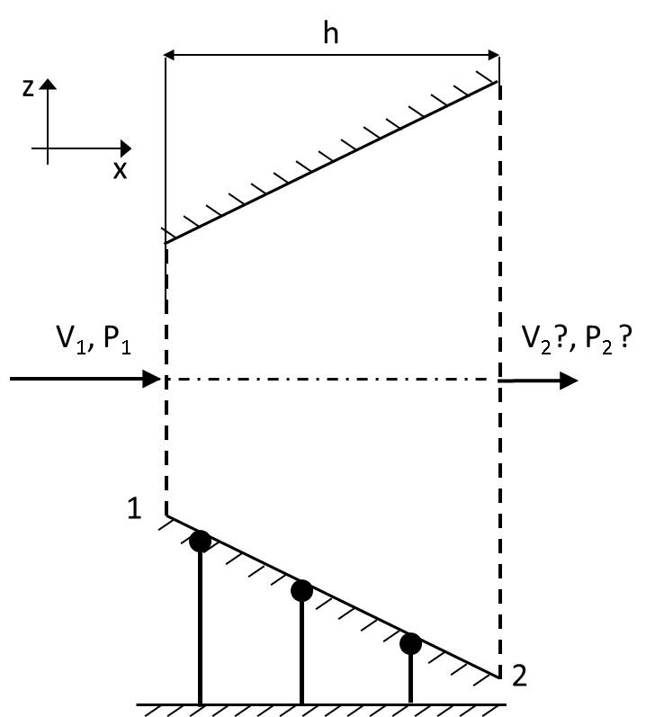la potenza elettrica richiesta dalla pompa
* **ESERCIZIO 4 (punti 5)**

Una portata di acqua entra in un divergente tronco-conico, appogiato su un piano orizzontale, alla velocità V1=10 m/s e con pressione P1=1 bar. La sezione di ingresso del divergente ha un diametro D1=2 cm mentre la sezione di uscita ha un diametro di D2=4.5 cm. Sapendo che h= 2.5 cm, si chiede di determinare:

* La portata massica di acqua;
* La velocità all’uscita del divergente;
* La pressione all’uscita del divergente (nell’ipotesi di perdite di carico nulle);
* La spinta del fluido sulla parete (S) riportando il modulo delle 3 componenti Sx, Sy, Sz.

(Il volume del tronco di cono è pari a )

* **QUESITO 5 (Rispondere ad una sola delle due domande) (punteggio 7.5)**

1- Spiegare che cosa si intende per punto critico di un fluido ed evidenziarlo disegnando qualitativamente il diagramma di temperatura–entropia (T-s) ed entalpia-entropia (h-s) per una sostanza generica. Per T-s discutere gli andamenti delle isobare.

2- Ricavare l’espressione del profilo di velocità per flusso laminare evidenziando le ipotesi utilizzate. (E’ sufficiente ricavare l’equazione differenziale caratteristica evidenziando le condizioni al contorno necessarie alla chiusura del problema anche senza integrarla).

* **QUESITO 6 (DOMANDE A RISPOSTA GUIDATA) (punteggio 7.5)**

Rispondere alle seguenti 15 domande a risposta guidata. Segnare la casella relativa alla sola risposta corretta (0.5 punto per risposta corretta, -0.125 punti se sbagliata).

|  |  |
| --- | --- |
| La relazione Tds=dh-vdp è valida: | * Solo per gas perfetti * Non per i liquidi * Sempre * Solo per i sistemi aperti |
| In un espansore d’aria isotermo ideale il rapporto tra le pressioni è pari a 10 e la temperatura di aspirazione è pari a 20°C: | * Il lavoro specifico è pari a circa 13 kJ/kg * Il lavoro specifico è pari a 258 kJ/kg * Il lavoro specifico è pari a 194 kJ/kg * Il lavoro specifico è pari a circa 26 kJ/kg |
| In un condotto convergente, per un fluido incomprimibile in regime stazionario | * Il regime di moto è sempre turbolento * La portata volumetrica tra ingresso e uscita è diversa * La densità del fluido varia * La velocità aumenta |
| In regime pienamente turbolento, per un condotto a sezione costante dalle caratteristiche fisiche assegnate: | * Il coefficiente di attrito “f” dipende dal numero Re * Perdite di carico dipendono dal quadrato della velocità * Il numero di Reynolds è minore di 4000 * Il numero di Reynolds non dipende dal fluido |
| Il coefficiente di Joule Thomson è: | * indipendente dal fluido * positivo lungo la curva di inversione * negativo per fluidi che si raffreddano lungo un isoentropica * espresso in [K/Pa] |
| Le isocore per un gas perfetto, rappresentate in un piano T-s hanno: | * Una pendenza inferiore a quella delle isobare * La pendenza pari a T/cp * Un andamento esponenziale * Un andamento indipendente dal fluido |
| Il calore specifico a pressione costante cp [J/kgK] per un gas perfetto monoatomico: | * È pari a 3/2R * Non dipende dalla T * E’uguale per tutti i gas perfetti monoatomici * E’ direttamente proporzionale all massa molecolare |
| Secondo il Pr.degli Stati Corrispondenti, un fluido con Tcr=-150°C e Pcr=34 bar alle condizioni T=900°C e P=3.4 bar ha: | * Temperatura ridotta è pari a 6 * Comportamento come assimilabile a incomprimibile * Comportamento assimilabile a quello ideale * Il fattore di compressibilità pari a 1 m3/kg |
| Per un sistema chiuso, in una compressione isoterma ideale: | * La variazione di energia interna U è sempre >0 * La trasformazione è adiabatica * Il lavoro è uguale al calore scambiato * Il volume finale si può calcolare solo per gas ideali |
| In un condotto divergente (regime stazionario e fluido incomprimibile) in assenza di perdite di carico, la pressione: | * Aumenta * Diminuisce * Rimane uguale * Indeterminato (non è noto il Re) |
| Per una macchina operatrice indicare l’affermazione vera: | * Pot. all’albero>Pot. ideale> Pot. Elettrica * Pot. ideale>Pot. all’abero> Pot. Elettrica * Pot. Elettrica>Pot ideale> Pot. all’albero * Pot.Elettrica>Pot all’albero>Pot. ideale |
| Il lavoro di pulsione è: | * Espresso in J/kg/K * Il lavoro per muovere il fluido attraverso il sistema * Significativo solo per fluidi incomprimibili * Nullo per fluido incomprimibile |
| Il profilo di velocità in regime laminare: | * E’ parabolico anche nella regione di ingresso * Presenta un massimo pari a 4 volte la velocità media * E’ parabolico per flusso completamente sviluppato * Presenta velocità nulla nel centro del condotto |
| In un mixer adiabiatico, una portata di 1 kg/s di acqua a T1=20°C viene miscelata con una portata di acqua di 2 kg/s a T2=40°C. Per il flusso di uscita si ha: | * Temperatura pari a 30°C * Temperatura inferiore a 20°C * Portata pari a m1-m2 * Nessuna delle precedenti |
| In una compressione, il rendimento isoentropico: | * Tisoentropico/Treale per gas ideale * Ha la stessa definizione per una espansione * E’ applicabile solo se il gas è ideale * Può essere maggiore di 1 per una isoentropica |

**Temperatura in K**

**Pressione in MPa**

